

QUALIDADE DE SOFTWARE

Nome completo: Jéssica Marcelino

Análise de Qualidade

Ribeirão Preto
2026

1. RESUMO
Este trabalho apresenta uma análise de qualidade do tablet Samsung Galaxy Tab S11, utilizado para estudar e em tarefas cotidianas. A avaliação aborda usabilidade, materiais, acabamento, durabilidade estimada, desempenho, design e experiência de uso. Também propõe um teste básico de usabilidade com tarefas comuns, como desbloquear o aparelho, navegar entre aplicativos, ajustar configurações, utilizar a tela sensível ao toque e, quando disponível, testar a S Pen. O objetivo é registrar pontos positivos e oportunidades de melhoria, com base no uso cotidiano e evidências.

2. SUMÁRIO
1. RESUMO 2
2. SUMÁRIO 3
3. INTRODUÇÃO 4
4. O PROJETO 5
4.1 Detalhes do produto ou serviço 5
4.2 Tabela de Análise 5
4.3 Relatório 7
4.4 Evidências 9
4.5 Onde encontrar 11
5. CONCLUSÃO 12
6. REFERÊNCIAS BIBLIOGRÁFICAS 13

3. INTRODUÇÃO
A qualidade de um produto tecnológico pode ser percebida pela combinação entre funcionamento, facilidade de uso, acabamento, desempenho e capacidade de atender às necessidades de quem o utiliza. Neste trabalho, analiso o Samsung Galaxy Tab S11, tablet que adquiri recentemente e que faz parte da minha experiência de uso pessoal.
A avaliação considera aspectos físicos e funcionais, incluindo materiais, tela, acabamento, autonomia percebida, resposta aos comandos, organização da interface, design e ergonomia. Também proponho um teste básico de usabilidade com tarefas cotidianas, registrando as etapas realizadas e eventuais dificuldades.
O objetivo é identificar como as características do aparelho contribuem para a experiência de uso e quais aspectos merecem atenção.

4. O PROJETO
O produto foi escolhido por ser um dispositivo de uso pessoal adquirido recentemente. Como o tempo de utilização ainda é curto, a avaliação de durabilidade será estimada, baseada nos materiais e nos cuidados de uso, sem afirmar uma vida útil comprovada.

4.1. Detalhes do produto ou serviço
Nome do produto ou serviço: | Samsung Galaxy Tab S11
Fabricante: | Samsung
Tempo de uso: | Aproximadamente 1 mês
Outros detalhes relevantes sobre o produto: | Tablet com sistema Android, com tela sensível ao toque. Inclui capa com teclado embutido e caneta SPen.

4.2. Tabela de Análise
Característica | Sua percepção | Referência da evidência
Usabilidade: | A utilização é prática e bastante semelhante ao uso de um celular. Tarefas simples como ligar/desligar, ajustar brilho da tela, visualizar notificações e abrir/fechar e alternar entre aplicativos podem ser desempenhadas sem dificuldade. | Imagem 01: barra de notificações  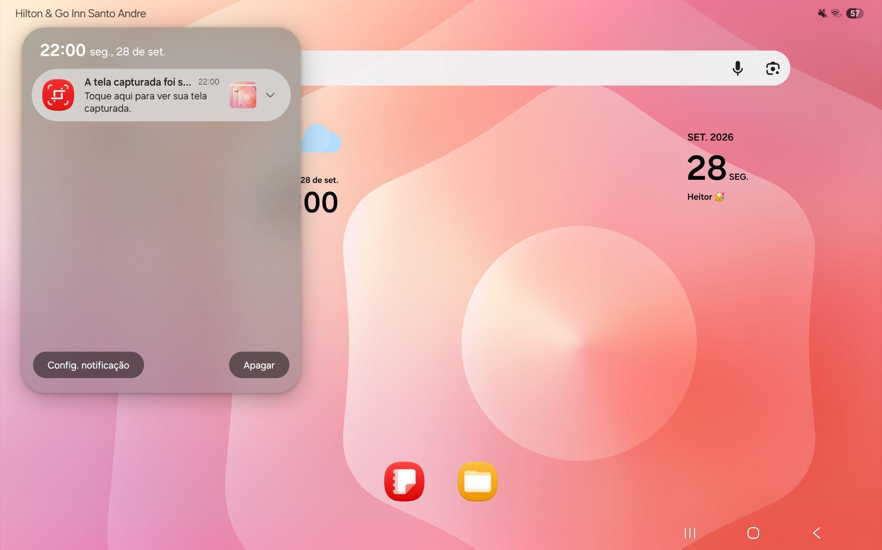  Imagem 02: tela para alternar entre aplicativos.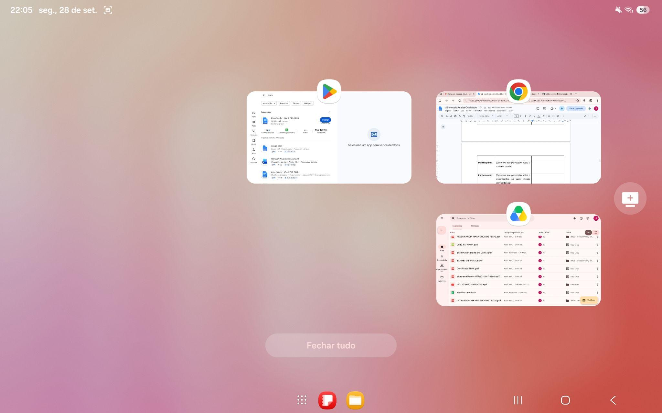
Matéria prima: | Tela sensível ao toque com bom material. Capa de material resistente, que protege a tela evitando riscos. O teclado é macio. A caneta S Pen é leve e contém imã para ficar acoplada na lateral do tablet. | Imagem 03: tablet apoiado na capa, mostrando teclado e caneta S Pen.  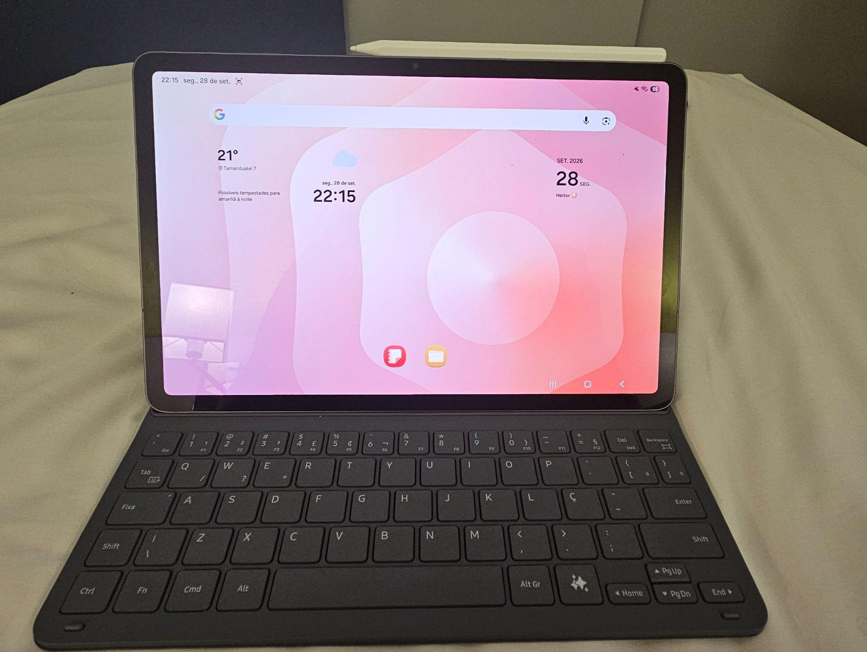
Performance: | Inicialização é rápida, aplicativos abrem e fecham sem travar. Reprodução de áudio e vídeos com som de qualidade.
Design: | O tablet é leve mesmo quando é usado com a capa/teclado. A espessura é fina, facilitando o transporte e armazenamento. Tela de 11 polegadas facilita a leitura e manuseio. | Imagem 04: espessura do tablet  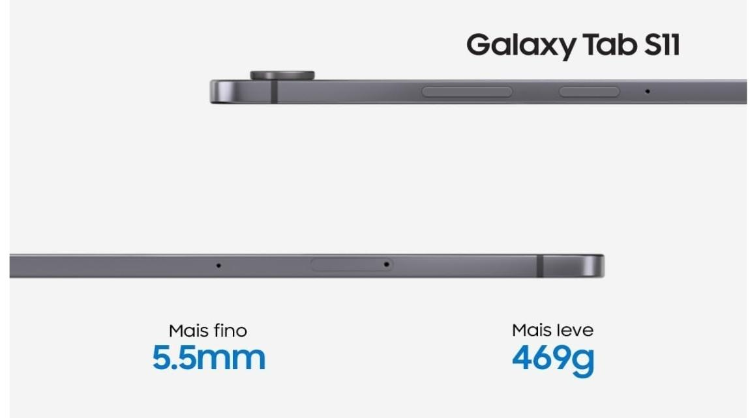  Imagem 05: tela do tablet  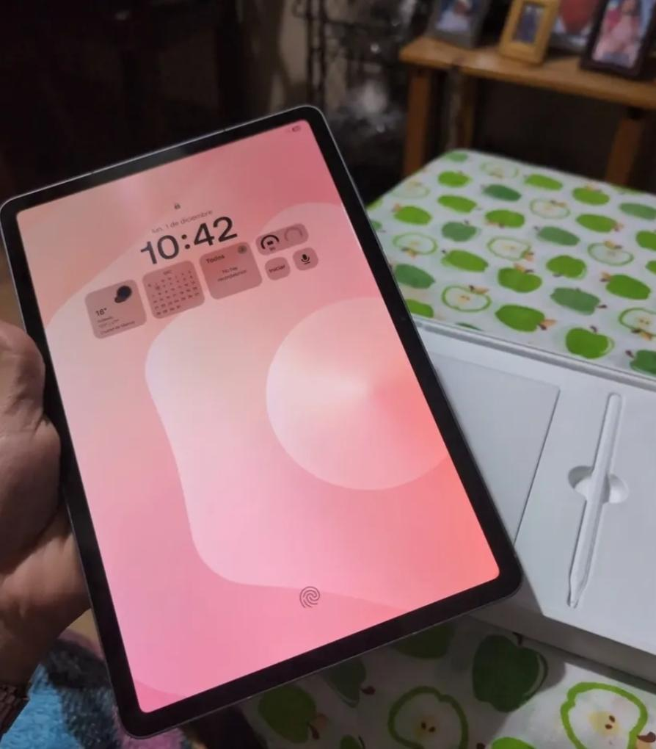
Experiência do usuário | Fácil de encontrar as funções, resposta rápida ao toque com a caneta e com os dedos. Possui recursos de acessibilidade como ajuste do brilho, tamanho da fonte, melhorias na audição e visão. | Imagem 06: configurações de acessibilidade  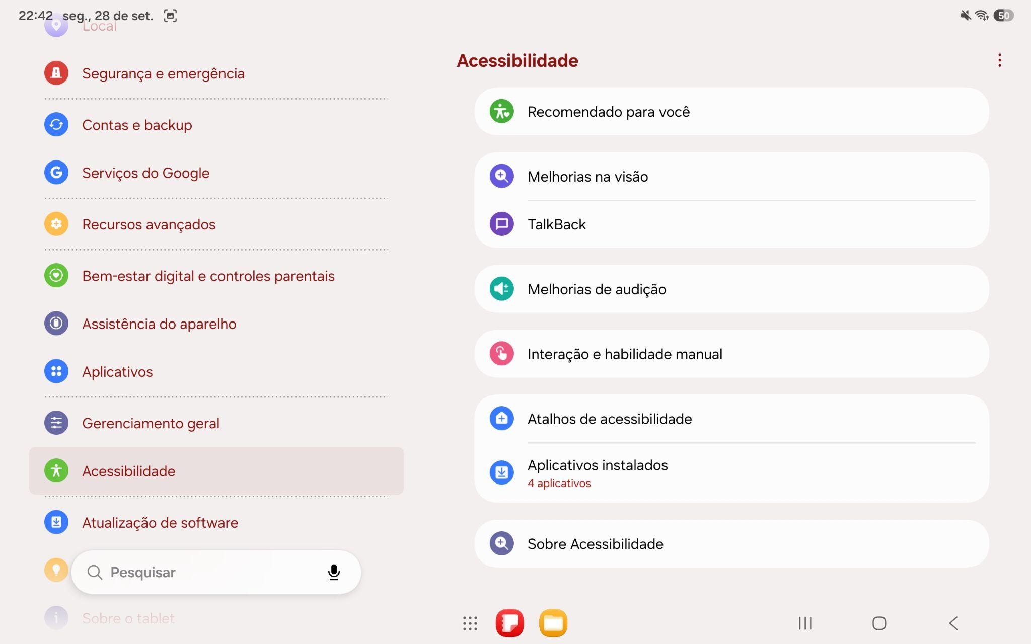

4.3. Relatório
O item analisado é o Samsung Galaxy Tab S11, adquirido recentemente para uso pessoal.
O tablet é usado no dia a dia para navegação na internet, assistir vídeo aulas, leituras de artigos, organização de arquivos, edição de imagens e textos.
Em relação a usabilidade, tarefas comuns como desbloquear o aparelho, abrir e alternar entre aplicativos, ajustar brilho da tela, controlar o volume podem ser executadas sem dificuldade, pois essas tarefas são semelhantes ao uso no celular. Para melhorar ainda mais a usabilidade, o tablet acompanha dois acessórios importantes: caneta S Pen, que permite escrever na tela e selecionar textos, imagens ou fazer anotações manuscritas em documentos; e a capa com teclado embutido permite que o tablet seja usado na horizontal com a possibilidade do teclado para digitação, muito semelhante ao uso de um notebook, porém mais leve e compacto.
O design é compacto mesmo estando acoplado a capa/teclado de proteção. Possui tela ampla de 11 polegadas com bordas finas e arredondadas. Tem câmera frontal e traseira, sendo a câmera traseira resistente à água e à poeira. Como o tempo de uso é de pouco mais de 1 mês, ainda não é possível analisar com precisão a durabilidade, porém pesquisando a opinião de outros compradores mais antigos há elogios quanto a durabilidade relacionados ao uso da capa protetora, que ajuda a evitar riscos na tela e evita que o tablet escorregue das mãos durante o uso diminuindo a possibilidade de quedas.
No desempenho, a memória RAM de 12GB contribui para que os aplicativos sejam rápidos e não travem. A navegação na internet depende de rede wifi, então se o sinal da rede estiver estável a navegação é rápida sem apresentar lentidão. A memória interna é de 256 GB, possibilitando um bom armazenamento de vídeos, áudios, fotos e arquivos em geral, mas ainda é possível adicionar cartão de memória de até 2 TB.
De modo geral, o tablet atende as expectativas, sendo uma opção prática para estudos e tarefas diárias. Seu design é confortável, o uso dos aplicativos é intuitivo, a bateria tem duração considerável, possui amplo armazenamento de informações. Um ponto negativo é que pode interferir no uso é a falta de conectividade com internet móvel, pois esse modelo não possui compartimento para chip 4G/5G, então caso não esteja em um ambiente com rede wifi, não é possível usar internet.

4.4. Evidências
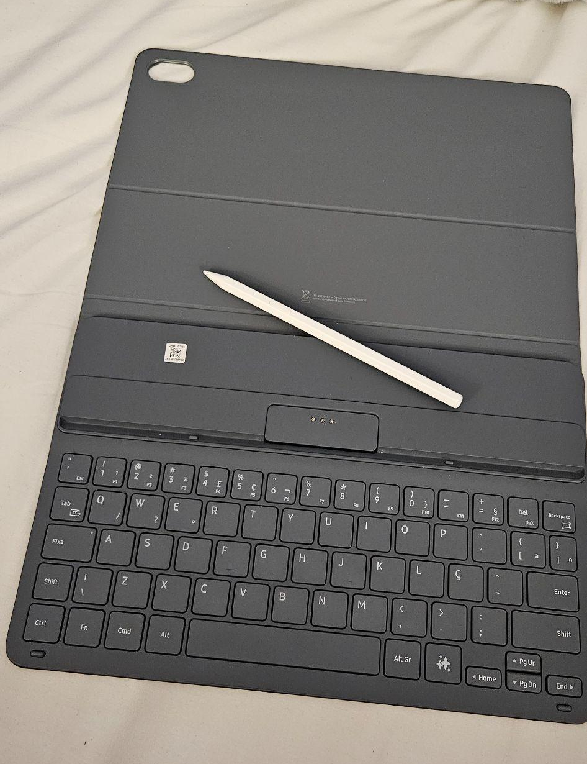 | Imagem 07: Capa com teclado embutido e caneta S Pen.
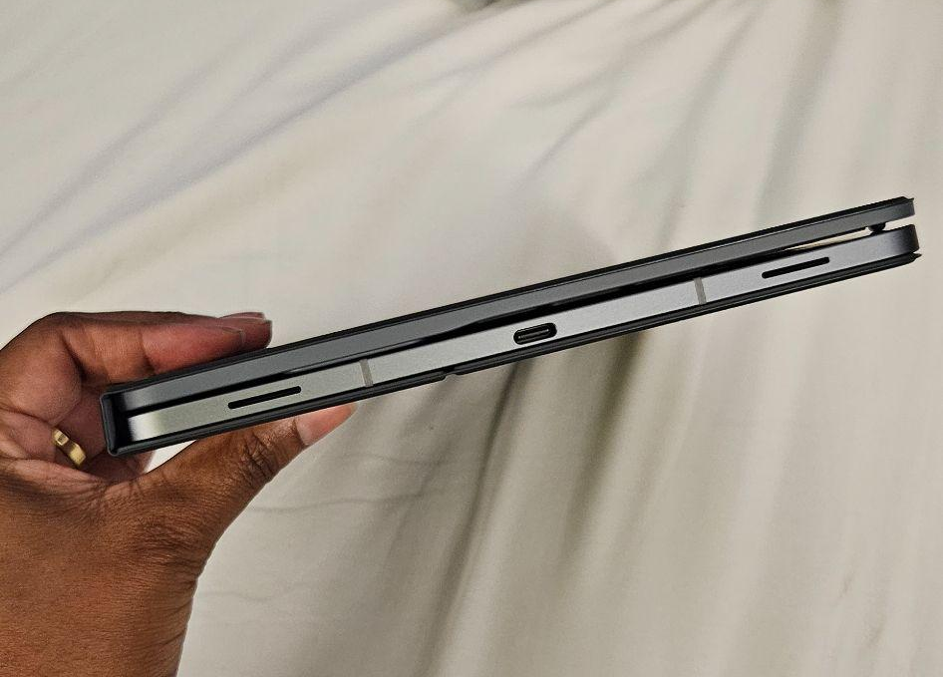 | Imagem 08: Tablet dentro da capa de proteção.
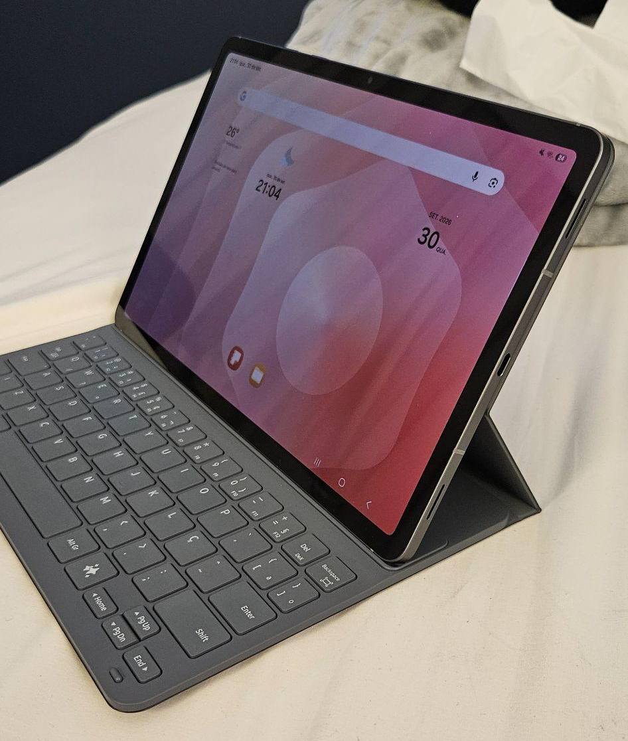 | Imagem 09: Tablet encaixado na capa de proteção para permitir o uso do teclado.
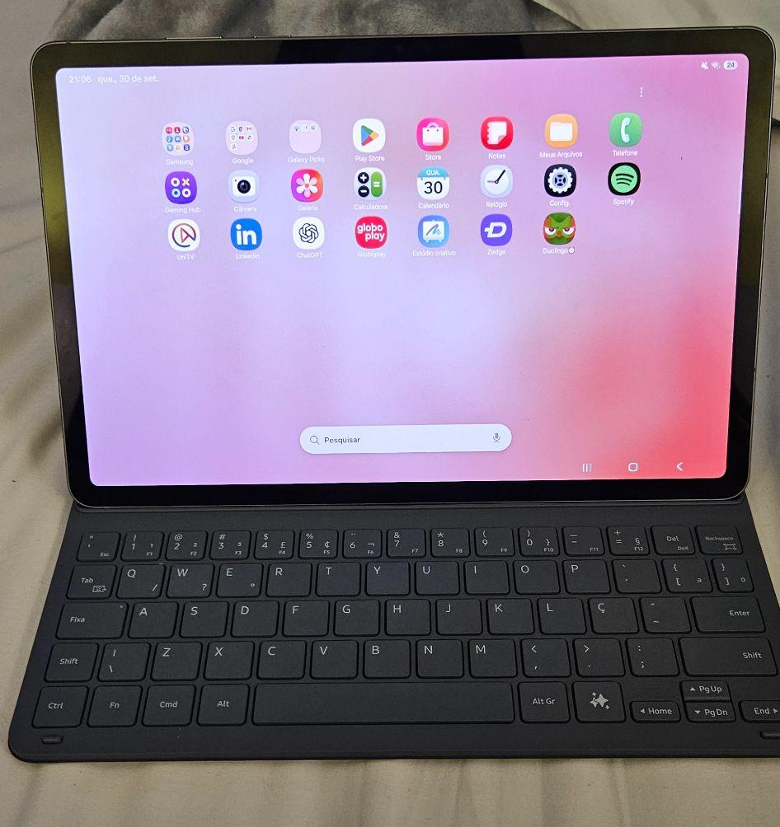 | Imagem 10: Visualização dos aplicativos instalados no tablet.
 | Imagem 11: Visualização da área de trabalho.
 | Imagem 12: Visualização das notificações.

4.5. Onde encontrar
O Samsung Galaxy Tab S11 pode ser consultado no site oficial da Samsung e em lojas autorizadas ou varejistas. Preços, disponibilidade, acessórios e configurações podem variar conforme a versão do produto. Abaixo, alguns links para verificação:
- Samsung: https://l1nk.dev/ielSdPv
- Magalu: https://sl1nk.com/8vyJ0a9
- Mercado Livre: https://acesse.one/lPKLxYW
- Amazon: https://l1nk.dev/g0raKWK
OBS: encurtador de link usado para reduzir o tamanho do site.

5.CONCLUSÃO
A análise do Galaxy Tab S11 demonstra que a qualidade de um dispositivo eletrônico envolve mais do que suas especificações: a facilidade de uso, o acabamento, a resposta do sistema e a adequação às tarefas diárias também influenciam a experiência do usuário.
O exercício proporcionou colocar em prática a análise de qualidade de um produto com base na experiência do usuário, que é o principal ponto a ser considerado quando falamos em qualidade.
Na minha vida profissional, posso aplicar esse método em atividades de qualidade e implantação de sistemas (função que desempenho no meu emprego atual), definindo tarefas, observando resultados, registrando evidências e descrevendo oportunidades de melhoria com clareza e objetividade.

6. REFERÊNCIAS BIBLIOGRÁFICAS
SAMSUNG. Galaxy Tab S11: página oficial do produto e especificações. Disponível em: https://www.samsung.com/br/ . Acesso em: 30 set. 2026.
MATERIAL DIDÁTICO. M2 – Modelo Análise de Qualidade. Material de apoio do curso Teste de Software, fornecido para elaboração da atividade.

